修改要求
http://xuzhongmall.com/导航及导航下面的一块内容改成像仿站这样：https://easyluxeapp.site
后台登录地址：http://xuzhongmall.com/adm/
帐号和密码都是：admin
1、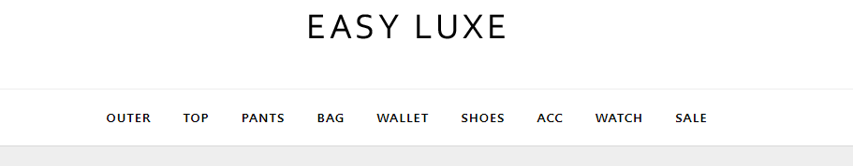
仿成仿站那样下拉及左右各两个韩文的菜单栏
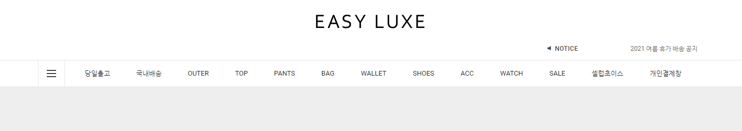

后台弄成菜单栏可排序

2、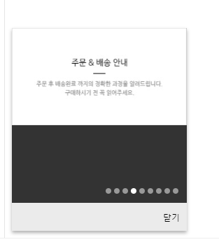
这里的内容是从后台banner里的图片读出来的，做成像仿站这样的排放效果
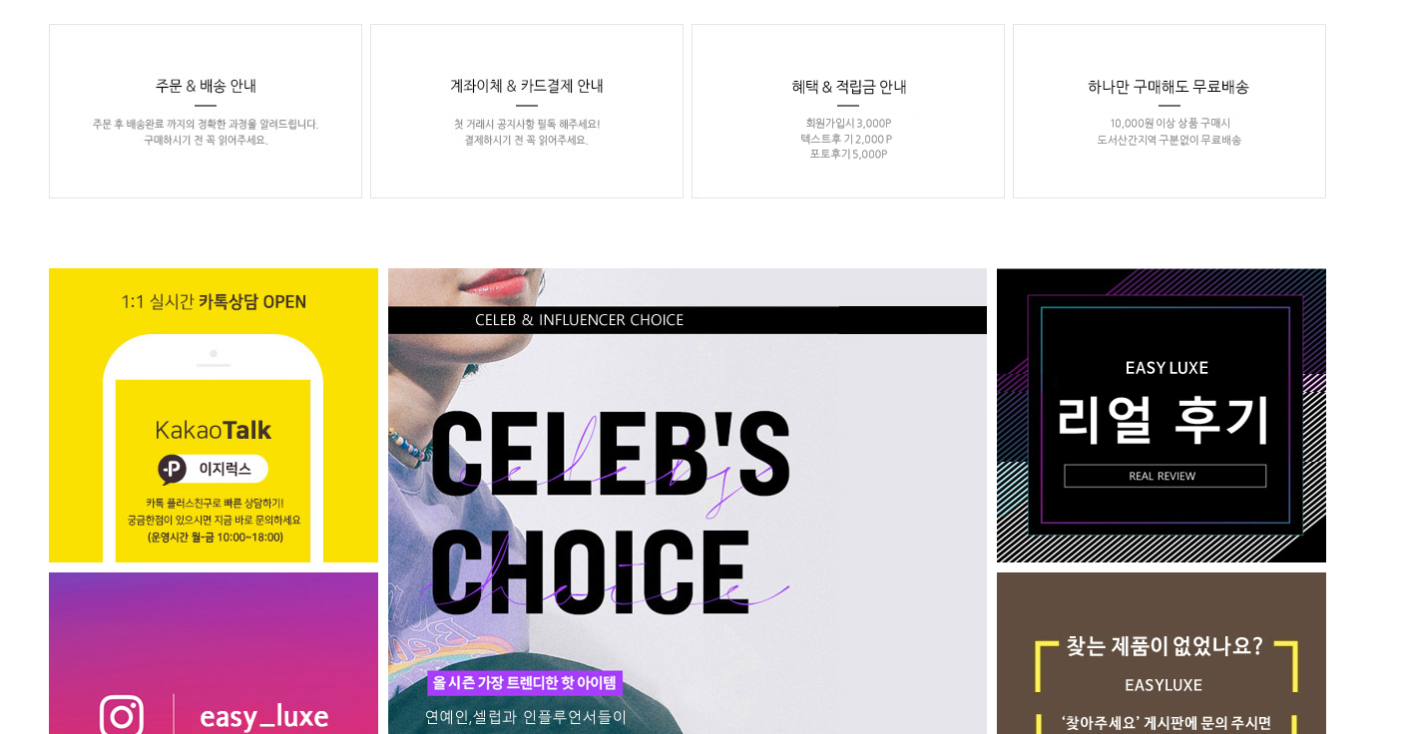

3、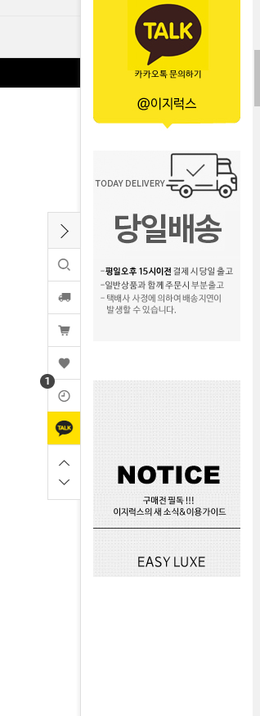
这个内容页面上加上，这些图标及图标都仿仿站的，不需要做后台，就固定做死，到时这边可以直接通过页面修改图片的连接。

